Megrendelés 



ECLISSE® 40 - Tapéta ajtó

j

A megrendelés ajtólap nélkül értendő.

Alu tokprofil, 3 db. rejtett pánt, mágneses zártest és fogadó, szilikon tömítés.

# Az ajtó nyitás iránya

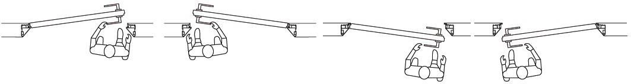

**Felső kialakítás – Felső tokkal**

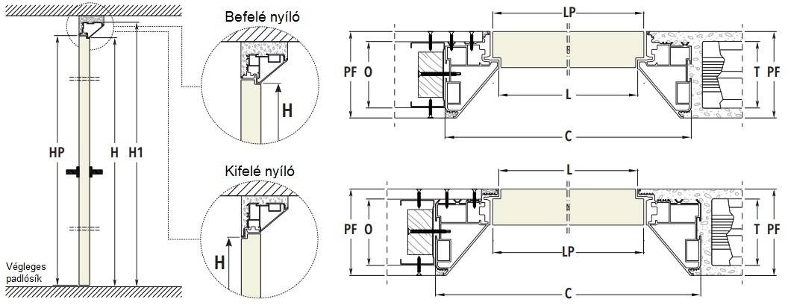

**Átjárhatósági (tok belső) mérete**

Szélesség L =mm Magasság H =mm Darabszám:

**Kész falvastagság:**

100mm gipszkarton fal

125mm gipszkarton vagy vakolt fal

# Mágneses zártest működése:

Kulcsos OPFER 48

WC zár OPFER 49

Cilinder záras OPFER 50 – betét nélkül

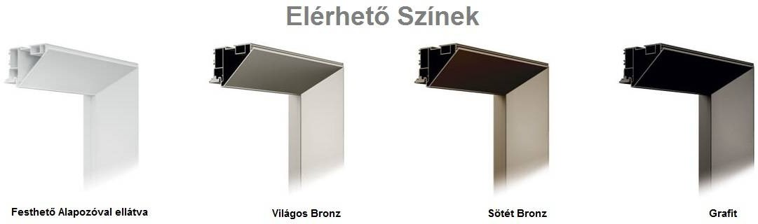

Dátum Megrendelő